ΑΡΙΣΤΟΤΕΛΕΙΟ ΠΑΝΕΠΙΣΤΗΜΙΟ ΘΕΣΣΑΛΟΝΙΚΗΣ
ΤΜΗΜΑ ΗΛΕΚΤΡΟΛΟΓΩΝ ΜΗΧΑΝΙΚΩΝ
ΚΑΙ ΜΗΧΑΝΙΚΩΝ ΥΠΟΛΟΓΙΣΤΩΝ
ΤΟΜΕΑΣ ΗΛΕΚΤΡΟΝΙΚΗΣ ΚΑΙ ΥΠΟΛΟΓΙΣΤΩΝ

ΣΥΝΘΕΣΗ
ΕΝΕΡΓΩΝ ΚΑΙ ΠΑΘΗΤΙΚΩΝ
ΚΥΚΛΩΜΑΤΩΝ
7ο ΕΞΑΜΗΝΟ

ΕΡΓΑΣΙΑ #4

ΕΙΣΗΓΗΤΗΣ: ΘΕΟΧΑΡΗΣ Ι.

Όνομα : ΘΑΝΑΣΗΣ ΧΑΡΙΣΟΥΔΗΣ
Α.Ε.Μ. : 9026

ΘΕΣΣΑΛΟΝΙΚΗ, 9 Οκτωβρίου 2019
Περιεχόμενα

1. Αναλυτική Σχεδίαση του Φίλτρου 6
1.1. Προδιαγραφές Προβλήματος 6
1.2. Υπολογισμός παραμέτρων πρωτότυπου LPF 6
1.2.1. Υπολογισμός Τάξης & Συχνότητας Ημίσειας Ισχύος 6
1.2.2. Υπολογισμός της Συνάρτησης Μεταφοράς (ΣΜ) 7
1.3. Μετασχηματισμός Συχνότητας LP → HP 8
1.3.1. Πόλοι και Μηδενικά Ζωνοφρακτικής ΣΜ 8
1.4. Υπολογισμός προδιαγραφών μονάδων 9
1.5. Υλοποίηση της Συνάρτησης Μεταφοράς 10
1.5.1. Μονάδα 1 (Ι): HPF 10
1.5.2. Μονάδα 2 (II): HPF 12
1.5.3. Ρύθμιση Κέρδους 14
1.5.4. Συνολική Υλοποιήσιμη ΣΜ 14
2. Μελέτη της Συνάρτησης Μεταφοράς στο MATLAB 15
2.1. Μονάδα 1 (Ι): Sallen-Key HPF 16
2.2. Μονάδα 2 (ΙΙ): Boctor LPN 16
2.3. Συνολική ΣΜ 17
2.4. Συνολική Συνάρτηση Απόσβεσης 19
3. Υλοποίηση του Κυκλώματος του Φίλτρου στο MULTISIM 23
3.1. Ανάπτυξη μονάδων στο MUTLISIM 23
3.2. Αποκρίσεις Bode Πλάτους 24
3.3. Απόκριση σε άθροισμα ημιτονοειδών σημάτων εισόδου 25
3.3.1. Σήμα Εισόδου – Εξόδου στο χρόνο 26
3.3.2. Φάσμα Σήματος Εισόδου 27
3.3.3. Φάσμα Σήματος Εξόδου 28
3.4. Τεστάρισμα με MatLAB 29
3.4.1. Σήμα & Φάσμα Εισόδου 30
3.4.2. Σήμα & Φάσμα Εξόδου 31
3.5. Συμπεράσματα 31
3.6. Παρατηρήσεις 32
Πίνακας Εικόνων
Εικ. 1: Sallen-Key HPF (Σχ. 6.18 - Σημειώσεις) 11
Εικ. 2: Κύκλωμα Φίλτρου στο Mutlisim 23
Πίνακας Σχημάτων
Σχήμα 1: Μιγαδικό Επίπεδο όπου φαίνονται οι πόλοι και τα μηδενικά της ΣΜ HP Butterworth που θα υλοποιηθεί (άξονες σε rad/sec) 9
Σχήμα 2: Απόκριση Πλάτους της 1ης Μονάδας ( φαίνονται οι f_{s}, f_{hp} και f_{p} ) 16
Σχήμα 3: Απόκριση Πλάτους της 2ης Μονάδας ( φαίνονται οι f_{s}, f_{hp} και f_{p} ) 17
Σχήμα 4: Απόκριση Πλάτους της Συνολικής Μονάδας ( φαίνονται οι f_{p}, f_{hp} και f_{s} ) - το κέρδος στις HF έχει ρυθμιστεί στα 5dB 18
Σχήμα 5: Όλες οι αποκρίσεις πλατους σε ένα κοινό διάγραμμα Bode – δέν έχει γίνει ρύθμιση κέρδους στο τέλος 18
Σχήμα 6: Όλες οι αποκρίσεις πλατους σε ένα κοινό διάγραμμα Bode – έχει γίνει ρύθμιση κέρδους ώστε το κέρδος στις HF να είναι 5dB 19
Σχήμα 7: Συνάρτηση Απόσβεσης Πλάτους της Συνολικής Μονάδας ( φαίνονται οι f_{p}, f_{hp} και f_{s} ) - το κέρδος στις HF έχει ρυθμιστεί στα 5dB 20
Σχήμα 8: Συνάρτηση Απόσβεσης Πλάτους της Συνολικής Μονάδας ( φαίνονται οι f_{p}, f_{hp} και f_{s} ) - το κέρδος στις HF έχει ρυθμιστεί στα 0dB 21
Σχήμα 9: Συνάρτηση Απόσβεσης Πλάτους της Συνολικής Μονάδας ( φαίνονται οι f_{s}, f_{hp} και f_{p} ) - το κέρδος στις HF δεν έχει ρυθμιστεί (= 8.22dB ) 22
Σχήμα 10: Simulation: AC Sweep (φαίνονται οι tracers στις f_{s}, f_{p}) 24
Σχήμα 11: Simulation: AC Sweep (φαίνονται οι tracers στις f_{hp}, f∞) 24
Σχήμα 12: Simulation: Transient Analysis 27
Σχήμα 13: Φάσμα Σήματος Εισόδου (Simulation: Fourier Analysis) 27
Σχήμα 14: Φάσμα Σήματος Εισόδου μεγενθυμένο (Simulation: Fourier Analysis) 28
Σχήμα 15: Φάσμα Σήματος Εξόδου (Simulation: Fourier Analysis) 28
Σχήμα 16: Φάσμα Σήματος Εξόδου μεγενθυμένο (Simulation: Fourier Analysis) 29
Σχήμα 17: Ανάλυση MatLAB: Σήμα εισόδου & φάσμα αυτού 30
Σχήμα 18: Ανάλυση MatLAB: Σήμα εξόδου & φάσμα αυτού ( φαίνεται η απόσβεση για συχνότητες μικρότερες από 1.6kHz ) 31
Πίνακας Πινάκων
Πιν. 1: Κανονικοποιημένοι Πόλοι ΣΜ πρωτότυπου κατωδιαβατού φίλτρου με προσέγγιση κατά Butterworth 8
Πιν. 2: Κανονικοποιημένοι πόλοι ΣΜ ανωδιαβατού φίλτρου (από Μ/Σ συχνότητας LP → HP ) με προσέγγιση κατά Butterworth 8
Πιν. 3: Πόλοι ΣΜ ανωδιαβατού φίλτρου με προσέγγιση κατά Butterworth 9
Πιν. 4: Μηδενικά ΣΜ ανωδιαβατού φίλτρου με προσέγγιση κατά Butterworth 9
Πιν. 5: Στοιχεία των πηγών διέγερσης που χρησιμοποιήθηκαν ως πηγή δοκιμής στο τεστάρισμα του κυκλώματος - φίλτρου 26
Πιν. 6: Συνολική Πηγή Εισόδου του κυκλώματος 26

ΑΝΩΔΙΑΒΑΤΟ ΦΙΛΤΡΟ BUTTERWORTH

“Να σχεδιασθεί ένα ανωδιαβατό φίλτρο Butterworth το οποίο να πληρεί τις παρακάτω προδιαγραφές συχνότητας και απόσβεσης:
f_{s} = 1538.46 Hz, f_{p} = 4000 Hz και
a_{max} = 0.707 dB, a_{min} = 25.33 dB.”

Αναλυτική Σχεδίαση του Φίλτρου

Προδιαγραφές Προβλήματος
Βάσει του ΑΕΜ = α₁α₂α₃α₄ = 9026 προέκυψαν οι παραπάνω προδιαγραφές σχεδίασης. Επίσης:
ω_{s} = 2π * f_{s} = 9666.44 rad/s
ω_{p} = 2π * f_{p} = 25132.74 rad/s

ενώ επειδή α₄ = 6, το κέρδος στη ζώνη διέλεσης πρέπει να είναι 5dB.

Υπολογισμός παραμέτρων πρωτότυπου LPF
Σε πρώτη φάση από τις προδιαγραφές του ανωδιαβατού φίλτρου και µε βάση τον αντίστροφο µετασχηµατισµό συχνοτήτων HP → LP οδηγούµαστε στις προδιαγραφές του πρωτότυπου κατωδιαβατού φίλτρου (σχέση 12.6 - Σημειώσεις). Στους υπολογισμούς του πρωτότυπου LPF, θεωρείται ότι Ω_{p} = 1. Για να γίνει αυτό, θέτουμε:
Ω_{p} = 1
Ω_{s} = ω_{s} / ω_{p} = 2.6

Υπολογισμός Τάξης & Συχνότητας Ημίσειας Ισχύος
Αρχικά θα υπολογίσουμε την τάξη n του φίλτρου και τη συχνότητα ημίσειας ισχύος προσεγγίζοντας το πρωτότυπο κατωδιαβατό φίλτρο κατά Butterworth:

n = log( ( 10^{a_min/10} - 1 ) / ( 10^{a_max/10} - 1 ) ) / ( 2 * log( Ω_{s} ) ) = 3.958 ⇒ n = 4

Θα υπολογίσουμε τώρα την κανονικοποιημένη ( ως προς τη συχνότητα αποκοπής ) συχνότητα ημίσειας ισχύος από τον τύπο
Ω_{hp} = Ω_{p} / ( 10^{a_max/10} - 1 ) ^ ( 1 / ( 2 * n ) ) = 1.242

όπου φαίνεται ότι Ω_{hp} > 1 (όπως πρέπει για Butterworth LP φίλτρο) και από όπου προκύπτει (μετά την από-κανονικοποίηση) ότι:
ω_{hp} = ω_{p} / Ω_{hp} = 20236.96rad/s ⇒ f_{hp} = 3220.81Hz

Υπολογισμός της Συνάρτησης Μεταφοράς (ΣΜ)
Αρχικά θα υπολογίσουμε τους πόλους και στη συνέχεια τα μηδενικά της ΣΜ του πρωτότυπου κατωδιαβατού φίλτρου σύμφωνα με τις προδιαγραφές σχεδίασης του πρωτότυπου και τη προσέγγιση κατά Butterworth. Εφόσον η προσέγγιση είναι κατά Butterworth, τα μόνα μηδενικά που θα προκύψουν θα είναι στο άπειρο και άρα δεν λαμβάνονται υπόψη.

Υπολογισμός Πόλων Συνάρτησης Μεταφοράς
Για την εύρεση των πόλων της ΣΜ Butterworth LPF αρχικά βρίσκουμε τις γωνίες Butterworth. Για n = 4, οι γωνίες Butterworth είναι:
ψ_{1,2} = ±22.5^{ο}
ψ_{3,4} = ±67.5^{ο}

Οι (κανονικοποιημένοι) πόλοι θα κείνται πάνω στον μοναδιαίο κύκλο (Ω₀ = 1) και σε γωνίες ±ψ_{k} από τον πραγματικό άξονα. Έτσι, παίρνουμε τους πόλους της ΣΜ Butterworth LPF:

k | Q_{k} | Ω_{k} | p_{κ}
1,2 | 0.541 | 1 | -0.924 ± j0.383
3,4 | 1.307 | 1 | -0.383 ± j0.924
Πιν. 1: Κανονικοποιημένοι Πόλοι ΣΜ πρωτότυπου κατωδιαβατού φίλτρου
με προσέγγιση κατά Butterworth

Μετασχηματισμός Συχνότητας LP → HP
Σε επόµενη φάση, χρησιµοποιούµε τον ευθύ µετασχηµατισµό LP→HP και µεταφερόµαστε από το πρωτότυπο πεδίο στο ανωδιαβατό πεδίο συχνοτήτων. Ο μετασχηματισμός συχνότητας από LP σε HP είναι στην ουσία η αντιστροφή των πόλων ή γενικότερα είναι μετασχηματισμός Ω_{p}/s.

Ωστόσο, επειδή προσεγγίσαμε το πρωτότυπο κατά Butterworth, οι πόλοι του HPF θα είναι ίδιοι (αφού κείνται στο μοναδιαίο κύκλο και άρα δεν αλλάζει το μέτρο κατά την αντιστροφή). Ο μετασχηματισμός συχνότητας επομένως, απλώς προσθέτει δύο (2) (όσα και τα ζεύγη πόλων) ζεύγη μηδενικών στην αρχή των αξόνων (origin). Έτσι, οι κανονικοποιημένοι πόλοι της ανωδιαβατής ΣΜ, είναι:

k | Q_{k} | Ω_{k} | p_{κ}
1,2 | 0.541 | 1 | -0.924 ± j0.383
3,4 | 1.307 | 1 | -0.383 ± j0.924
Πιν. 2: Κανονικοποιημένοι πόλοι ΣΜ ανωδιαβατού φίλτρου (από Μ/Σ συχνότητας LP → HP ) με προσέγγιση κατά Butterworth

Πόλοι και Μηδενικά Ζωνοφρακτικής ΣΜ
Ακολούθως, απο-κλιμακοποιούμε στη συχνότητα τους πόλους της ΣΜ ανωδιαβατού (πλέον) φίλτρου Butterwoth για να πάρουμε τους τελικούς πόλους που θα χρησιμοποιηθούν κατά την υλοποίηση της ΣΜ:

k | Q_{k} | Ω_{k} | p_{κ}
1,2 | 0.541 | 20236.96 | -18696.56 ± j7744.35
3,4 | 1.307 | 20236.96 | -7744.35 ± j18696.56
Πιν. 3: Πόλοι ΣΜ ανωδιαβατού φίλτρου με προσέγγιση κατά Butterworth

Τα μηδενικά θα είναι (στο φανταστικό άξονα - ±jωz_{k}):

k | ωz_{k} | z_{κ}
1 | 0 | ± j0
2 | 0 | ± j0
Πιν. 4: Μηδενικά ΣΜ ανωδιαβατού φίλτρου με προσέγγιση κατά Butterworth

Υπολογισμός προδιαγραφών μονάδων
Με βάση τους Πιν. 3 και Πιν. 4 παραπάνω, προκύπτουν τα παρακάτω μηδενικά και πόλοι της ανωδιαβατής ΣΜ Butterworth που ζητείται να υλοποιηθεί:
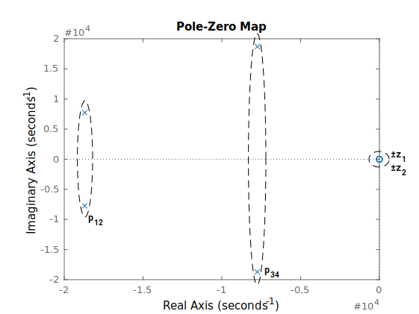
Σχήμα 1: Μιγαδικό Επίπεδο όπου φαίνονται οι πόλοι και τα μηδενικά της ΣΜ HP Butterworth που θα υλοποιηθεί (άξονες σε rad/sec)
Κάθε ζεύγος μιγαδικών πόλων σε συνδυασμό με ένα ζεύγος φανταστικών μηδενικών (στο μηδέν) δημιουργεί μία ανωδιαβατή (high pass) μονάδα. Έτσι, το κύκλωμα που θα υλοποιήσει τη παραπάνω συνάρτηση μεταφοράς θα αποτελείται από δύο (2) μονάδες κάθε μία από τις οποίες θα αναλάβει την υλοποίηση ενός ζεύγους φανταστικών πόλων και ενός ζεύγους φανταστικών μηδενικών στο μηδέν. Για την υλοποίηση αμφότερων των μονάδων θα χρησιμοποιηθούν τα ανωδιαβατά κυκλώματα Sallen-Key με βάση τη στρατηγική σχεδίασης (1) καθώς α₂=0. Επιλέγεται η πρώτη μονάδα να υλοποιήσει τους πόλους p_{1,2} και η δεύτερη τους πόλους p_{3,4}, και φυσικά κάθε μία θα υλοποιήσει και από ένα ζεύγος μηδενικών στο μηδέν. Οι μονάδες φαίνονται παρακάτω σε διαγραμματική μορφή:
ω₀ = 20236.96rad/s
Q = 0.541
ω_{z} = 0rad/s
ω₀ = 20236.96rad/s
Q = 1.307
ω_{z} = 0rad/s
Μονάδα 1 (Ι) Μονάδα 2 (ΙΙ)
HPF HPF

Υλοποίηση της Συνάρτησης Μεταφοράς
Θα θεωρήσουμε προσωρινά Ω₀ = 1 rad/s για κάθε μονάδα, θα υλοποιήσουμε τις κανονικοποιημένες μονάδες και στην συνέχεια θα κάνουμε κλιμακοποίηση στην συχνότητα με k_{f} = ω₀.

Μονάδα 1 (Ι): HPF
Η πρώτη αυτή μονάδα υλοποιείται από ένα Sallen-Key HPF, ένα διτετράγωνης ΣΜ κύκλωμα που φαίνεται παρακάτω:
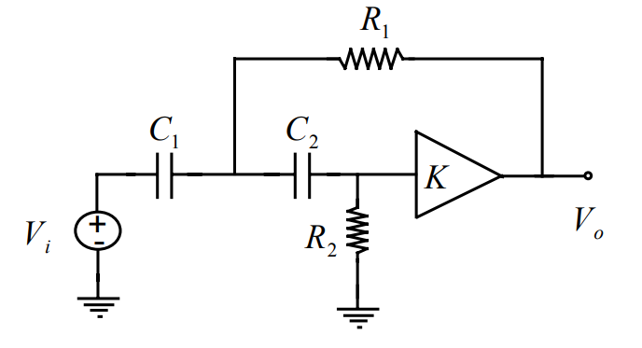Εικ. 1: Sallen-Key HPF (Σχ. 6.18 - Σημειώσεις)
όπου το κέρδος Κ υλοποιείται με έναν Τ.Ε. σε μη-αναστρέφουσα συνδεσμολογία με αντιστάσεις ρύθμισης κέρδους r₁ ( προς γη ) και r₂ ( ανάδρασης ).

Στη σελίδα 6-27 των σημειώσεων δίνονται οι τιμές των στοιχείων του παραπάνω κυκλώματος βάσει των προδιαγραφών σχεδίασης και τη στρατηγική (1) (στρατηγική ίσων αντιστάσεων – ίσων πυκνωτών).

Έτσι, τα κανονικοποιημένα στοιχεία του κυκλώματος θα είναι:
R_{1n} = R_{2n} = 1
C_{1n} = C_{2n} = 1
r_{1n} = 1
r_{2n} = 2 – 1/Q = 0.1522
ενώ το κέρδος στις HF του κυκλώματος είναι:
k = 1.1522

Κλιμακοποίηση
Υπάρχει η απαίτηση οι πυκνωτές να είναι 1.0μF.
Έτσι προκύπτει ο συντελεστής κλιμακοποίησης πλάτους, ως εξής:
k_{f} = ω₀ = 20236.96
k_{m} = C₁ / ( C_{1n} * k_{f} ) = 49.41

Τα πραγματικά στοιχεία επομένως του κυκλώματος θα είναι ( R_{i} = R_{in} * k_{m}, C_{i} = C_{in} / (k_{m} * k_{f}) ):
R₁ = 49.414 Ohm
R₂ = 49.414 Ohm
C₁ = 1.0 μF
C₂ = 1.0 μF
r₁ = 49.414 Ohm
r₂ = 7.523 Ohm

Η ΣΜ της μονάδας Sallen-Key HPF που προκύπτει από τα παραπάνω στοιχεία είναι:
1.152 s²
Τ₁(s) =
s² + 3.739e04 s + 4.095e08

με το κέρδος στις HF να είναι
k_{HF} = 1.152 (= 1.23dB)

Μονάδα 2 (II): HPF
Η δεύτερη μονάδα υλοποιείται επίσης από ένα Sallen-Key HPF, ένα διτετράγωνης ΣΜ κύκλωμα που φαίνεται στην Εικ. 1 παραπάνω.

Στη σελίδα 6-27 των σημειώσεων δίνονται οι τιμές των στοιχείων του παραπάνω κυκλώματος βάσει των προδιαγραφών σχεδίασης και τη στρατηγική (1).

Έτσι, τα κανονικοποιημένα στοιχεία του κυκλώματος θα είναι:
R_{1n} = R_{2n} = 1
C_{1n} = C_{2n} = 1
r_{1n} = 1
r_{2n} = 2 – 1/Q = 1.2346
ενώ το κέρδος στις HF του κυκλώματος είναι:
k = 2.2346

Κλιμακοποίηση
Υπάρχει η απαίτηση οι πυκνωτές να είναι 1.0μF.
Έτσι προκύπτει ο συντελεστής κλιμακοποίησης πλάτους, ως εξής:
k_{f} = ω₀ = 20236.96
k_{m} = C₁ / ( C_{1n} * k_{f} ) = 49.41

Τα πραγματικά στοιχεία επομένως του κυκλώματος θα είναι ( R_{i} = R_{in} * k_{m}, C_{i} = C_{in} / (k_{m} * k_{f}) ):
R₁ = 49.414 Ohm
R₂ = 49.414 Ohm
C₁ = 1.0 μF
C₂ = 1.0 μF
r₁ = 49.414 Ohm
r₂ = 61.009 Ohm

Η ΣΜ της μονάδας Sallen-Key HPF που προκύπτει από τα παραπάνω στοιχεία είναι:
2.235 s²
Τ₂(s) =
s² + 1.549e04 s + 4.095e08

με το κέρδος στις HF να είναι
k_{HF} = 2.235 (= 6.98dB)

Ρύθμιση Κέρδους
Θέλουμε να ρυθμίσουμε το κέρδος έτσι ώστε το κέρδος του φίλτρου στις HF να είναι 1.7783 (5dB). Το τρέχων (συνολικό) κέρδος στις HF είναι 2.575 (8.215 dB).
Επομένως πρέπει να γίνει απόσβεση (είτε ενεργητική είτε παθητική) με συντελεστή απόσβεσης α = 1.7783 / 2.575 = 0.6906.

Επιλέγουμε να γίνει παθητική εξασθένηση της εισόδου μέσω ενός διαιρέτη τάσης (στο τέλος – δεν θα χρειαστεί ακολουθητής τάσης για απομόνωση) με αντιστάσεις:
R₁ = 1/α (kΩ) = 1447.937 Ohm
R₂ = 1/(1-α) (kΩ) = 3232.459 Ohm

Συνολική Υλοποιήσιμη ΣΜ
Η συνολική συνάρτηση μεταφοράς του ανωδιαβατού φίλτρου θα είναι:

Τ_{HP}(s) = 0.6906 * T₁(s) * T₂(s) ⇒
1.7783 s⁴
T_{HP}(s) =
s⁴ + 5.288e04s³ + 1.398e09s² + 2.166e13s + 1.677e17

όπου φαίνεται ότι πράγματι για s=∞ (HF) το κέρδος είναι μονάδα (1.7783 = 5dB).

Μελέτη της Συνάρτησης Μεταφοράς στο MATLAB
Για την μελέτη με MATLAB της 4ης εργασίας, δηλαδή της σχεδίασης του ανωδιαβατού φίλτρου, αναπτύχθηκε το script p4.m. Σε αυτό περιέχονται όλα τα βήματα θεωρητικής ανάλυσης που προηγήθηκαν συμπ. και των βημάτων για εξαγωγή των στοιχείων των κυκλωμάτων από τις παραμέτρους σχεδίασης (ω₀, Q, ω_{z}). Να τονισθεί ότι για λόγους πληρότητας αναπτύχθηκαν τα παραπάνω βήματα τόσο για τα Sallen-Key όσο και για κυκλώματα που δίνονται στο κεφ. 7 των σημειώσεων (χρειάζονται στις προηγούμενες εργασίες). Η εξαγωγή των στοιχείων των κυκλωμάτων γίνεται από συναρτήσεις που βρίσκονται στο μονοπάτι: /MatLAB Helpers/Circuits/. Γενικά στον φάκελο MatLAB Helpers/ βρίσκονται όλες οι dependencies για την υλοποίηση της κάθε εργασίας, έτσι ώστε στο φάκελο matlab/ της κάθε εργασίας να βρίσκεται μόνο το βασικό script που υλοποιεί την λογική της αντίστοιχης εργασίας. Μεταξύ άλλων βρίσκονται και οι πολύ βασικές κλάσεις για τη διαχείριση των στοιχείων αλλά και των πόλων των ΣΜ, FilterUnit και Pole. Ακολούθως, παραθέτονται παράθυρα που δείχνουν διαγράμματα Bode κέρδους ή/και απόσβεσης των επι μέρους μονάδων καθώς και της συνολικής μονάδας με και χωρίς ρύθμιση κέρδους.

Μονάδα 1 (Ι): Sallen-Key HPF
Παρακάτω, φαίνεται η απόκριση πλάτους (κατά Bode) της πρώτης μονάδας. Στο σχήμα έχουν σημειωθεί οι κρίσιμες συχνότητες και η συχνότητα ημίσειας ισχύος.
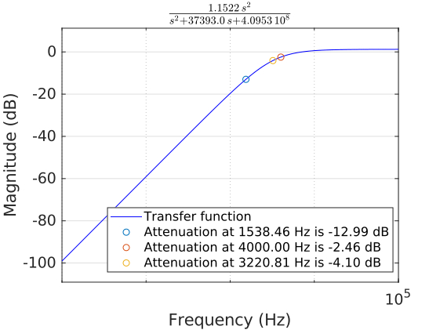Σχήμα 2: Απόκριση Πλάτους της 1ης Μονάδας
( φαίνονται οι f_{s}, f_{hp} και f_{p} )

Μονάδα 2 (ΙΙ): Sallen-Key HPF
Παρακάτω, φαίνεται η απόκριση πλάτους (κατά Bode) της δεύτερης μονάδας. Στο σχήμα έχουν σημειωθεί οι κρίσιμες συχνότητες και η συχνότητα ημίσειας ισχύος.
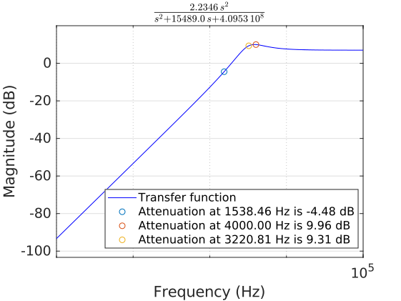Σχήμα 3: Απόκριση Πλάτους της 2ης Μονάδας
( φαίνονται οι f_{s}, f_{hp} και f_{p} )

Συνολική ΣΜ
Παρακάτω, φαίνεται η απόκριση πλάτους (κατά Bode) της συνολικής συνάρτησης μεταφοράς του φίλτρου συναρτήσει της συχνότητας. Στο σχήμα έχουν σημειωθεί οι κρίσιμες συχνότητες και η συχνότητα ημίσειας ισχύος.
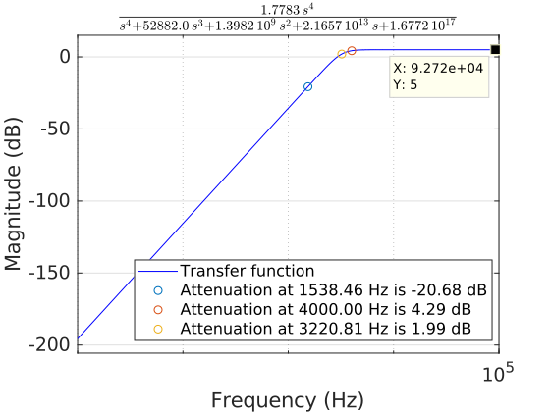Σχήμα 4: Απόκριση Πλάτους της Συνολικής Μονάδας ( φαίνονται οι f_{p}, f_{hp} και f_{s} ) - το κέρδος στις HF έχει ρυθμιστεί στα 5dB
Ενώ, τέλος, παρατίθενται όλες οι παραπάνω αποκρίσεις σε ένα κοινό διάγραμμα Bode πλάτους:
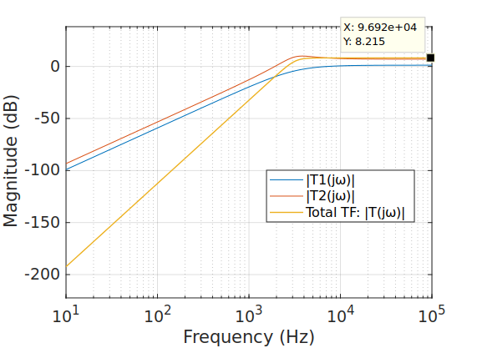Σχήμα 5: Όλες οι αποκρίσεις πλατους σε ένα κοινό διάγραμμα Bode – χωρίς ρύθμιση κέρδους στο τέλος
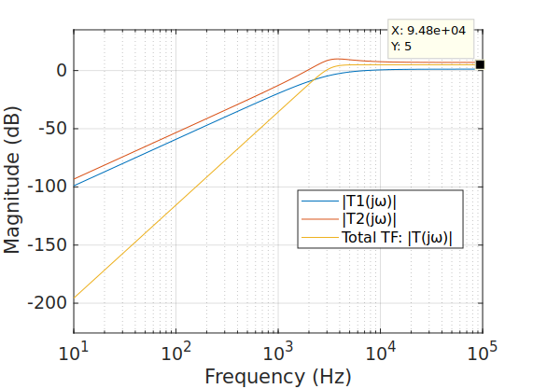Σχήμα 6: Όλες οι αποκρίσεις πλατους σε ένα κοινό διάγραμμα Bode – το κέρδος στις HF έχει ρυθμιστεί στα 5dB

Συνολική Συνάρτηση Απόσβεσης
Παρακάτω φαίνεται η συνάρτηση απόσβεσης σε dB του συνολικού κυκλώματος συναρτήσει της συχνότητας.
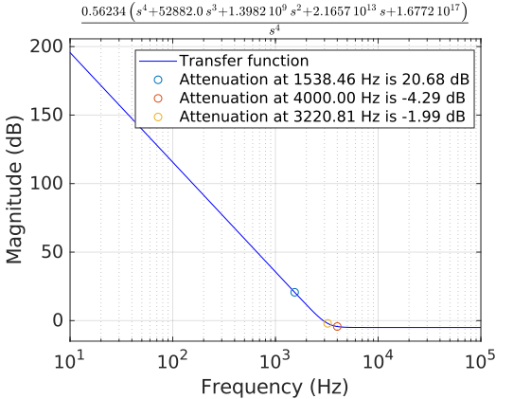Σχήμα 7: Συνάρτηση Απόσβεσης Πλάτους της Συνολικής Μονάδας ( φαίνονται οι f_{p}, f_{hp} και f_{s} ) - το κέρδος στις HF έχει ρυθμιστεί στα 5dB
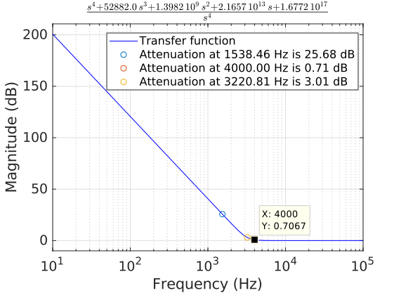Σχήμα 8: Συνάρτηση Απόσβεσης Πλάτους της Συνολικής Μονάδας ( φαίνονται οι f_{p}, f_{hp} και f_{s} ) - το κέρδος στις HF έχει ρυθμιστεί στα 0dB
Στη συνάρτηση απόσβεσης σημειώνουμε τις κρίσιμες συχνότητες οι οποίες καθορίζουν την ζώνη διόδου και αποκοπής, δηλαδή την f_{s}=1538.46Hz και την f_{p}=4000Hz, καθώς και τις αντίστοιχες αποσβέσεις. Παρατηρούμε (κυρίως από το σχήμα 8 όπου έχουμε ρυθμίσει το κέρδος στις HF στα 0dB για καλύτερη προβολή της κάλυψης των προδιαγραφών σχεδίασης) ότι η απόκριση ικανοποιεί τις προδιαγραφές σχεδίασης, καθώς:
- για την συχνότητα f_{s}=1538.46Hz η απόσβεση είναι 25.68dB μεγαλύτερη της α_{min} = 22.33dB συνθήκη που ικανοποιείται για ολόκληρη τη ζώνη αποκοπής
- για την συχνότητα f_{p} = 4000Hz η απόσβεση είναι 0.707dB ιση με τη α_{max} = 0.707dB (όπως αναμένουμε σε προσέγγιση Butterworth για την συγκεκριμένη επιλογή του ω₀) συνθήκη που ικανοποιείται ως εκ τούτου για ολόκληρη τη ζώνη διέλευσης
- επίσης φαίνεται ότι στη συχνότητα ημίσειας ισχύος, f_{hp} = 3220.81 Hz, πράγματι |Τ(jω_{hp})| = 1/sqrt(2) = -3dB
Πριν τη ρύθμιση κέρδους η συνάρτηση απόσβεσης δίνεται από το παρακάτω διάγραμμα (αν και λόγω του ότι ζητείται 0dB κέρδος στο DC, στο παραπάνω διάγραμμα φαίνεται καλύτερα ότι καλύπτονται οι προδιαγραφές σχεδίασης):
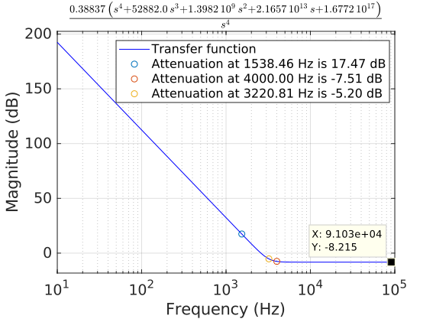Σχήμα 9: Συνάρτηση Απόσβεσης Πλάτους της Συνολικής Μονάδας ( φαίνονται οι f_{s}, f_{hp} και f_{p} ) - το κέρδος στις HF δεν έχει ρυθμιστεί (= 8.22dB )

Υλοποίηση του Κυκλώματος του Φίλτρου στο MULTISIM

Ανάπτυξη μονάδων στο MUTLISIM
Σχεδιάζουμε το κύκλωμα μας στο Electronics WorkBench (MULTISIM) προκειμένου να ελέγξουμε αν υλοποιεί την συνολική συνάρτηση μεταφοράς που αναλύθηκε στο προηγούμενο στάδιο της εργασίας αλλά και για να διερευνήσουμε την απόκριση του φίλτρου όταν αυτό διεγείρεται από ένα στοιχειώδες περιοδικό σήμα.
Εισάγουμε λοιπόν τις δύο (2) μονάδες Sallen-Key HPF του φίλτρου που έχουν σχεδιασθεί στην προηγούμενη φάση της εργασίας στο περιβάλλον MULTISIM και παίρνουμε το παρακάτω κύκλωμα:
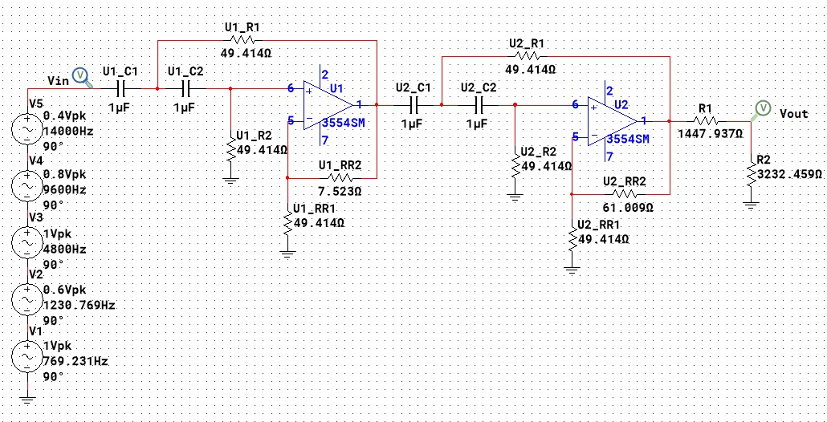Εικ. 2: Κύκλωμα Φίλτρου στο Mutlisim
Στο παραπάνω κύκλωμα φαίνεται η ημιτονοειδής πηγή δοκιμής (αποτελείται από το άθροισμα – σε σειρά σύνδεση – πέντε συνιμοτονοειδών πηγών με πλάτη και συχνότητες ως φαίνονται στο κύκλωμα), η πρώτη μονάδα Sallen-Key HPF, η δεύτερη μονάδα Sallen-Key HPF και η παθητική εξασθένηση κέρδους στην έξοδο του φίλτρου.

Αποκρίσεις Bode Πλάτους
Στο κύκλωμα που έχουμε σχεδιάσει κάνουμε AC Sweep για να πάρουμε την απόκριση Bode πλάτους ως προς τη συχνότητα του φίλτρου-κυκλώματος. Τα διαγράμματα που παίρνουμε φαίνονται παρακάτω:
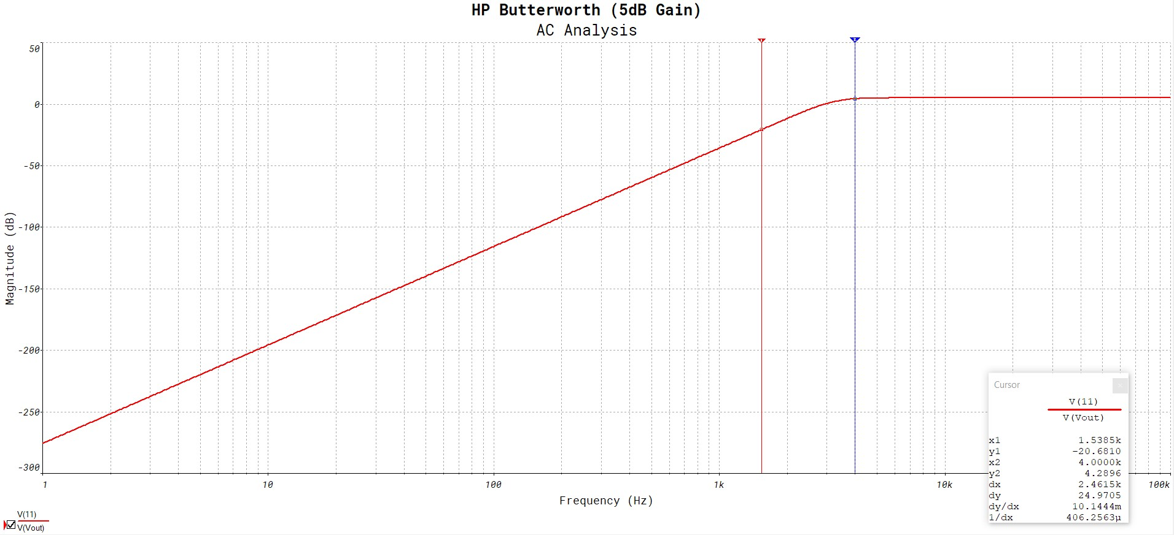Σχήμα 10: Simulation: AC Sweep (φαίνονται οι tracers στις f_{s}, f_{p})
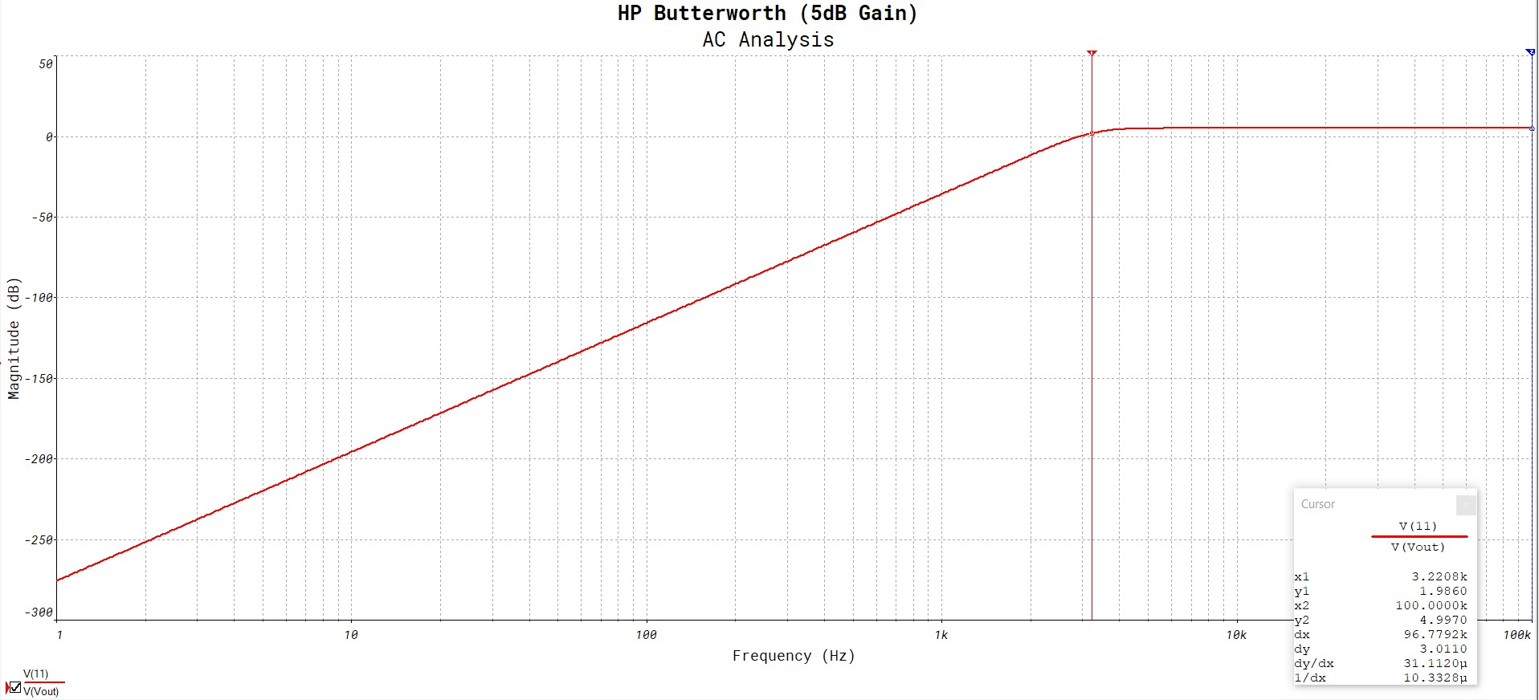Σχήμα 11: Simulation: AC Sweep (φαίνονται οι tracers στις f_{hp}, f∞)
Από τα παραπάνω διαγράμματα γίνεται φανερό ότι αφενός πληρούνται όλες οι προδιαγραφές σχεδίασης και αφετέρου ότι τα διαγράμματα δίνουν τίμες με αμελητέα διαφορά σε σύγκριση με τα αντίστοιχα διαγράμματα που προέκυψαν κατά τη θεωρητική ανάλυση με MATLAB. Το κύκλωμα υλοποιεί πράγματι ανωδιαβατό φίλτρο με απόκριση της μορφής Butterworth με ενίσχυση 5dB του σήματος στη ζώνη διόδου.
Σημείωση σχετικά με τα αριθμητικά σφάλματα:
Όπως γίνεται φανερό από τα σχήματα 11 και 12, η ανάλυση του κυκλώματος στο Multisim διαφέρει λίγο από τη θεωρητική ανάλυση. Είναι σαν να “έχει κατέβει όλο το διάγραμμα Bode πλάτους κατά 0.001dB ή λιγότερο”. Ο συγγραφέας θεωρεί πως αυτό οφείλεται αφενός στη χρήση μη-ιδανικών Τ.Ε. και αφετέροου σε σφάλματα υπολογισμών, όπως τη συσσώρευση σφαλμάτων στρογγυλοποίησης. Παρατηρούμε όμως ότι τα αριθμητικά σφάλματα είναι μικρότερα σε σύγκριση με τα notch κυκλώματα των προηγούμενων εργασιών.
Σε κάθε περίπτωση, από τα παραπάνω διαγράμματα γίνεται φανερό ότι πληρούνται όλες οι προδιαγραφές σχεδίασης. Το κύκλωμα υλοποιεί πράγματι ανωδιαβατό φίλτρο με απόκριση της μορφής Butterworth. Η συγκεκριμένη σημείωση αφορά τόσο αυτή την υλοποίηση σε Multisim όσο και όλες τις υπόλοιπες υλοποιήσεις των εργασιών 1,2 και 3.

Απόκριση σε άθροισμα ημιτονοειδών σημάτων εισόδου
Εισάγουμε τώρα στο κύκλωμα το ζητούμενο σήμα (τάσης) διέγερσης το οποίο αποτελείται από πέντε (5) συν ημιτονοειδείς πηγές τάσης με τις παρακάτω προδιαγραφές:

i | A_{i} | f_{i}
1 | 1.0 V | 769.23 Hz
2 | 0.6 V | 1230.77 Hz
3 | 1.0 V | 4800 Hz
4 | 0.8 V | 9600 Hz
5 | 0.4 V | 14000 Hz
Πιν. 5: Στοιχεία των πηγών διέγερσης που χρησιμοποιήθηκαν ως πηγή δοκιμής στο τεστάρισμα του κυκλώματος - φίλτρου
Έτσι, η συνολική πηγή διέγερσης θα είναι:

v_{in}
v_{in}(t) = cos(4833.22t) + 0.6 × cos(7733.15t) + cos(30159.29t) + 0.8 × cos(60318.58t) + 0.4 × cos(87964.59t), t ∈ ℝ
Πιν. 6: Συνολική Πηγή Εισόδου του κυκλώματος
Στην συνέχεια χρησιμοποιούμε έναν παλμογράφο (ή κάνουμε Transient Analysis – οδηγούν στο ίδιο αποτέλεσμα) στην είσοδο και την έξοδο και δημιουργούμε τα αντίστοιχα figures για το παραπάνω πείραμα.

Σήμα Εισόδου – Εξόδου στο χρόνο
Το σήμα εισόδου (κόκκινο trace) είναι ένα ημιτονοειδές σήμα τάσης όπως περιγράφεται παραπάνω. Το σήμα εξόδου (πράσινο trace) φαίνεται, στο πεδίο του χρόνου, (φυσικά αυτό φαίνεται καλύτερα στο πεδίο της συχνότητας) να “απορρίπτει” τις χαμηλές συχνότητες και άρα να αποτελείται από λιγότερα ημίτονα όπως φαίνεται για το σήμα εισόδου στο χρόνο. Έχουν δηλαδή αποκοπεί οι χαμηλές συχνότητες εκτός της ζώνης διέλευσης από το σήμα, πράγμα που επιβεβαιώνει τη σωστή λειτουργία του ανωδιαβατού φίλτρου που σχεδιάστηκε.
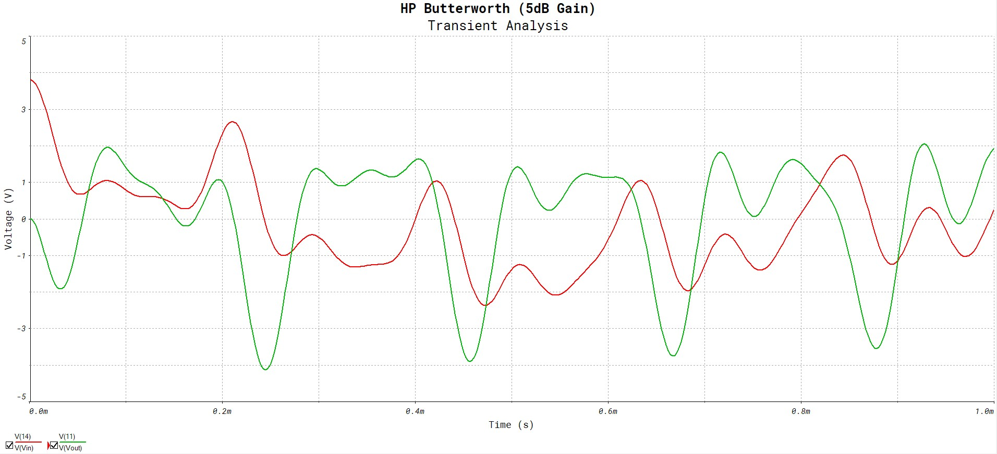Σχήμα 12: Simulation: Transient Analysis

Φάσμα Σήματος Εισόδου
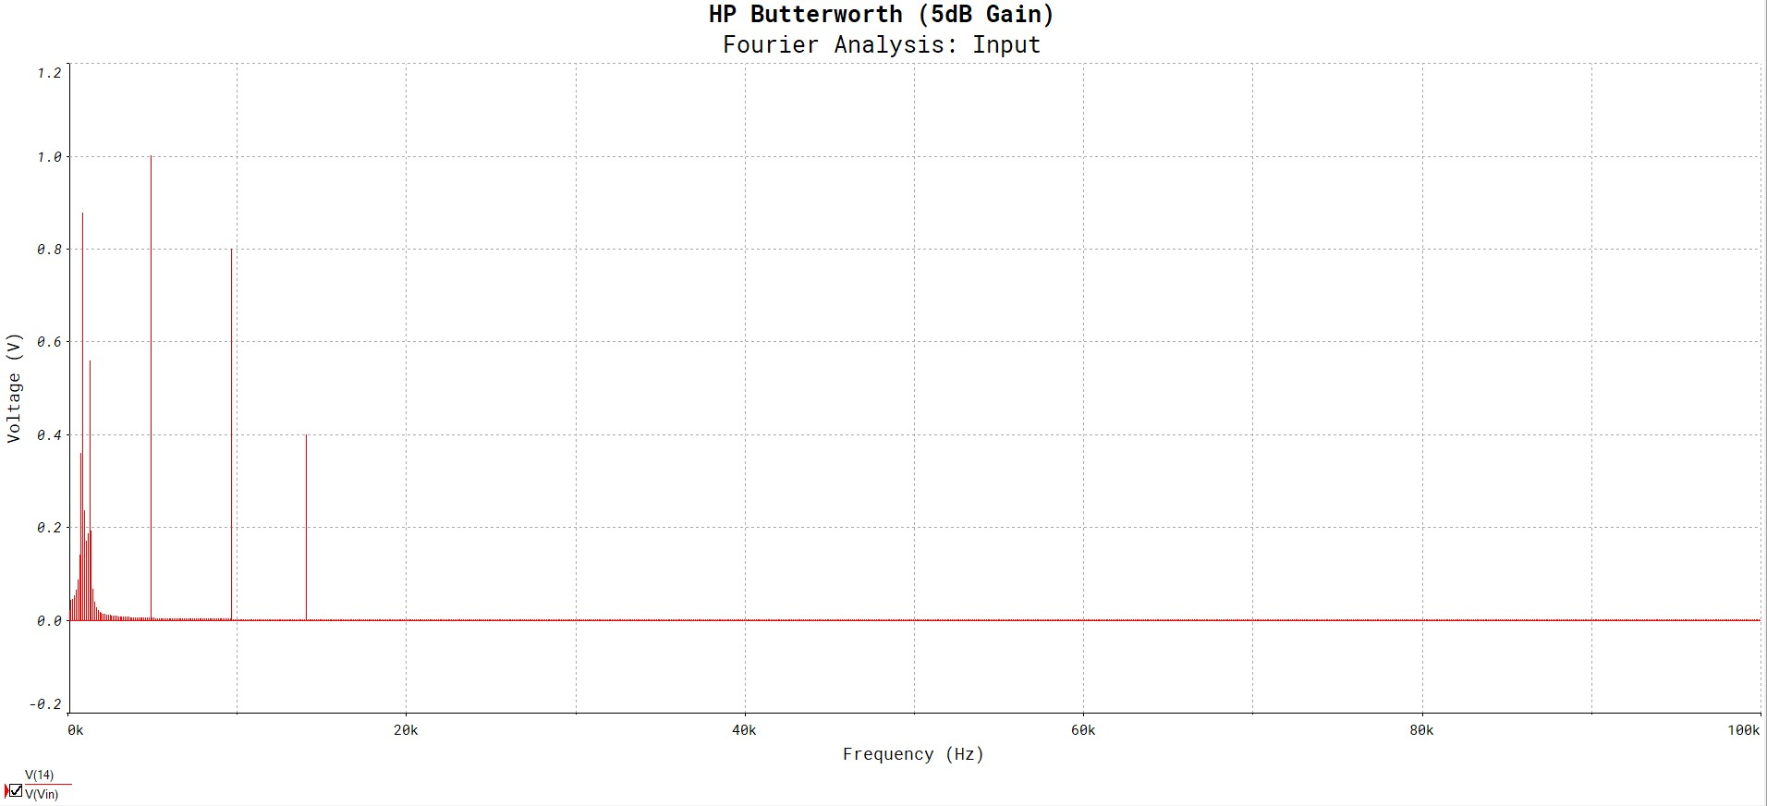Σχήμα 13: Φάσμα Σήματος Εισόδου (Simulation: Fourier Analysis)
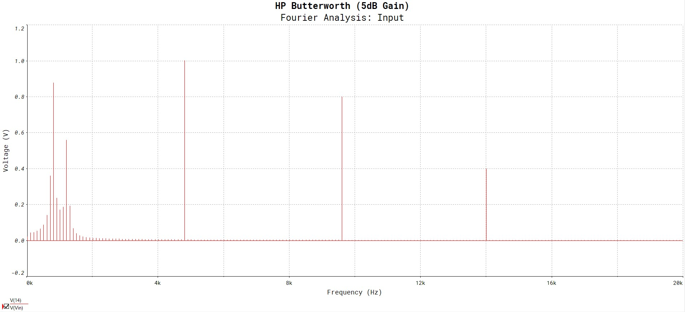Σχήμα 14: Φάσμα Σήματος Εισόδου μεγενθυμένο
(Simulation: Fourier Analysis)
Στα παραπάνω διαγράμματα φαίνοται ότι πράγματι το σήμα εισόδου αποτελείται από πέντε υπο-σήματα με συχνότητες που δηλώνονται από τις “κορυφές” στην ανάλυση Fourier εισόδου.

Φάσμα Σήματος Εξόδου
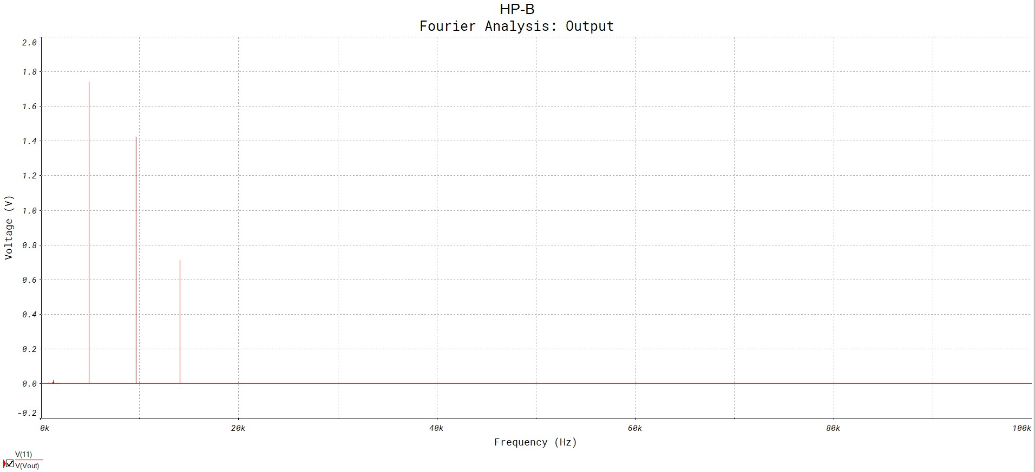Σχήμα 15: Φάσμα Σήματος Εξόδου (Simulation: Fourier Analysis)
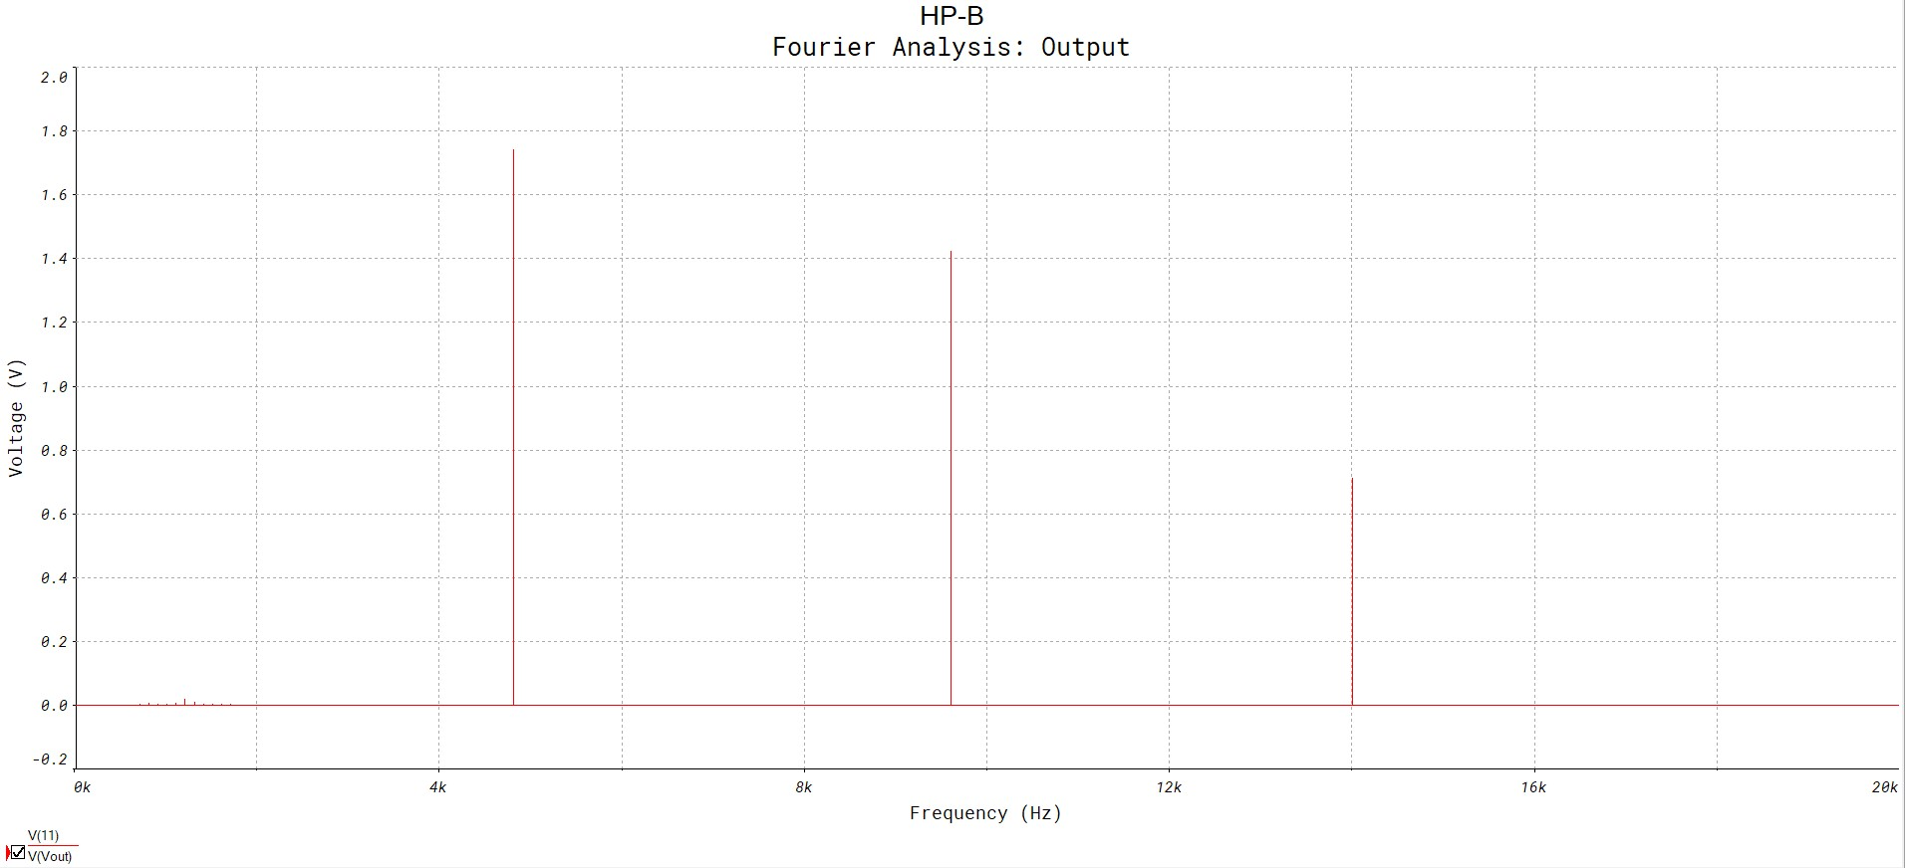Σχήμα 16: Φάσμα Σήματος Εξόδου μεγενθυμένο
(Simulation: Fourier Analysis)
Στα παραπάνω διαγράμματα μπορούμε να δούμε αναλυτικά τα σήματα εισόδου και εξόδου τόσο στο χρόνο όσο και στη συχνότητα. Για την AC Sweep Simulation χρησιμοποιήθηκεω θεμελιώδης συχνότητα 100Hz και αριθμός αρμονικών ίσος με 1000.
Πιο αναλυτικά, παρατηρούμε ότι το σήμα εξόδου έχει απορρίψει τα ημιτόνα στις χαμηλές συχνότητες σε σχέση με το σήμα εισόδου, αυτά που είναι γύρω στο 1kΗz στο σχήμα 18. Το φίλτρο όπως φαίνεται από τις αρμονικές στη ζώνη διέλευσης εισάγει κέρδος στη ζώνη διόδου της τάξης περίπου επί ενάμιση (χ1.78) ή 5dB όπως απαιτείται από τις προδιαγραφές σχεδίασης. Συγκεκριμένα, “κρατάει” τα συνημίτονα των πηγών τρία (3) έως πέντε (5) με συχνότητες πάνω από 4000Hz, μέσα δηλαδή στη ζώνη διεύλεσης, και τα ενισχύει περίπου επί 1.7 (χ1.778 για την ακρίβεια).

Τεστάρισμα με MatLAB
Σε αυτό το σημείο της άσκησης θέλουμε να δημιουργήσουμε τα σήματα εισόδου και εξόδου του φίλτρου και να δούμε την απόκριση του φίλτρου που δίνεται κατά την προσομοίωση με το MATLAB. Εφόσον μιλάμε για τα ίδια σήματα καθώς και για το ίδιο φίλτρο, αναμένουμε να έχουμε τα ίδια αποτελέσματα.
Κατά συνέπεια, στην επόμενη σελίδα παρουσιάζουμε τα φάσματα FOURIER που προέρχονται από την fft() και τα οποία θα σχολιάσουμε στην συνέχεια. Το υπό εξέταση σήμα είναι ένα σήμα ως άθροισμα ημιτονοειδών σημάτων τάσης όπως φαίνεται παρακάτω.

Σήμα & Φάσμα Εισόδου
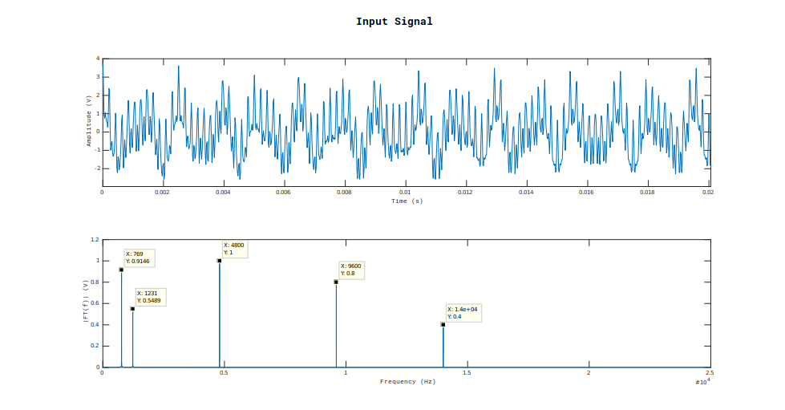Σχήμα 17: Ανάλυση MatLAB: Σήμα εισόδου & φάσμα αυτού

Σήμα & Φάσμα Εξόδου

Συμπεράσματα
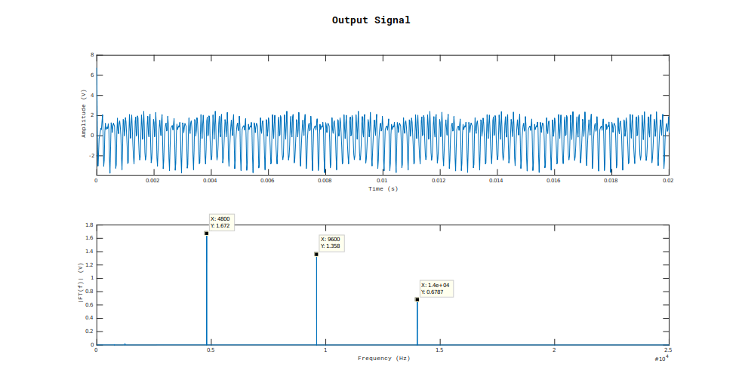Σχήμα 18: Ανάλυση MatLAB: Σήμα εξόδου & φάσμα αυτού ( φαίνεται η απόσβεση για συχνότητες μικρότερες από 1.6kHz )
Από τα παραπάνω διαγράμματα γίνεται φανερή η ανωδιαβατή λειτουργία του φίλτρου το οποίο επιδρά αποκόπτωντας τις χαμηλές συχνότητες (πριν τη συχνότητα f_{s}). Βλέπουμε ότι το φασματικό περιεχόμενο του παραγόμενου σήματος ενισχύεται στις συχνότητες που ανήκουν στη ζώνη διέλευσης συγκριτικά με το φασματικό περιεχόμενο του σήματος διέγερσης, ενώ το φασματικό περιεχόμενο του παραγόμενου από το ανωδιαβατό φίλτρο σήματος σχεδόν μηδενίζεται στις συχνότητες που είναι στη ζώνη αποκοπής. Είναι σαν να επιλέγει το κύκλωμα να κρατήσει μόνο τα τρία από τα πέντε συνημίτονα με τα οποία διεγείρεται, αυτά των οποίων η συχνότητα είναι μέσα στη ζώνη διέλευσης, ενώ τα υπόλοιπα σχεδόν μηδενίζονται και άρα δεν περνούν στην έξοδο του φίλτρου.
Τέλος παρατηρούμε ότι και η φασματική ανάλυση σε θεωρητικό επίπεδο συμπίπτει με αυτή σε πειραματικό. Κατά συνέπεια συνάγεται το συμπέρασμα ότι το ανωδιαβατό φίλτρο με κρίσιμες συχνότητες (f_{p}, f_{s}) που σχεδιάστηκε λειτουργεί σωστά.

Παρατηρήσεις
Όλα τα παραπάνω διαγράμματα διακρίνονται καλύτερα σε μεγένθυση και ειδικά τα διαγράμματα από MATLAB τα οποία αποθηκεύτηκαν σε μορφή SVG. Στο παραδοτέο φάκελο βρίσκεται και το MULTISIM project για εκ νέου αναπαραγωγή των αντίστοιχων διαγραμμάτων.

